Επανάληψη στην ιστορία ενότητα ΣΤ’

Να διαβάσετε το κεφάλαιο 30α (σελ 91, 92) και να απαντήσετε στις παρακάτω ερωτήσεις:

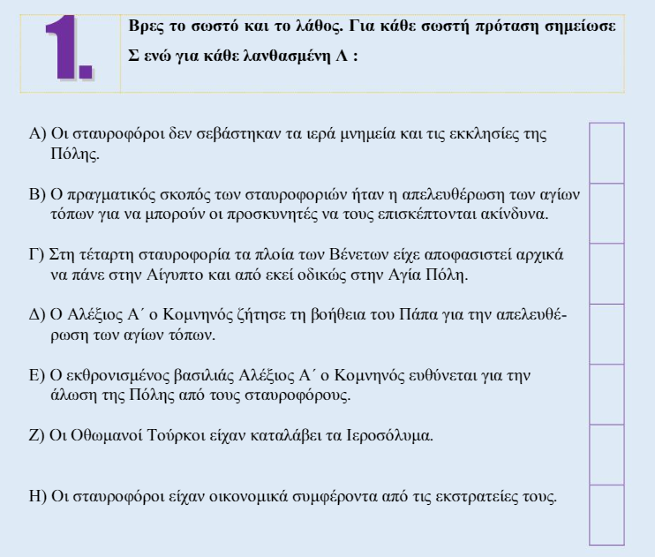

Απαντήσεις:

|  |  |
| --- | --- |
| Α |  |
| Β |  |
| Γ |  |
| Δ |  |
| Ε |  |
| Ζ |  |
| Η |  |

2) Απαντήστε στις ερωτήσεις σύντομα και περιεκτικά:

1. Για ποιο λόγο ο Αλέξιος Α’ ο Κομνηνός ζήτησε τη βοήθεια του Πάπα της Ρώμης;
2. Για ποιο λόγο ο Πάπας της Ρώμης δέχθηκε να βοηθήσει τον βυζαντινό αυτοκράτορα;
3. Τι συνέβη και η τέταρτη σταυροφορία αντί για την Αίγυπτο κατέληξε στην Πόλη;

Απαντήσεις:



Εκδόσεις taexeiola